ウェアラブルユビキタスワークショップ論文作成ガイド
上新振留夫，指木多須美（塚本短期大学）

  - 研究の背景と目的
ウェアラブルユビキタスワークショップ（以下，WUW）では，読み易い冊子を出版するために，著者の方々の協力が不可欠である．そこで，本フォーマットを使用することを強く推奨している．このフォーマットに文章を流し込むと，あら不思議，誰でもちゃんとした体裁になるのである．だからお願いします，編集作業を効率化させるために，貴方の清き一手間を．というわけで，本論文作成ガイドの目的は，WUWの成果を記録に残し，当日の発表内容を手軽に理解するために，統一的な論文形式を提案し，実装することである．
  - これまでの研究内容
本章では，記念すべき第 1 回の WUW について述べる．WUW は，大学と企業の間の垣根を取り払い，ユビキタスウェアラブルの未来について語り合い，学生間の交流を深めるために開催された．第 1 回 WUW は，「ウェアラブルユビキタスワークショップ 2007」と題して，2007 年 12 月 21，22 日の日程で，シーサイドホテル舞子ビラ神戸で行われた．この年の WUW は，出席者は全員発表を行うこととなり，発表者は 47 人，プロシーディングは 48 ページだった．このときの表紙を，図1に示す．1 日目は 10 時から 17 時 35 分まで，2 日目は 9 時から 15 時 55 分まで，密度の濃い発表と議論が行われた．学生は緊張した面持ちで発表を行い，企業の方はウェアラブルの最新動向について報告を行い，先生方は研究者として，ユビキタスウェアラブルの将来について熱く語った．すべての参加者がユビキタスウェアラブルに対する情熱をぶつけ合った発表会は，数多くの驚きと笑いを巻き起こし，閉幕した．
ナイトセッションでは，企業の方による実践的なワークショップが開催され，学生たちは新たな知見に出会い，親睦を深めた．
なお，深夜に開催されたスライドショーについては，本人の名誉のため，ここでは言及しない．
  - まとめと今後の課題
本研究では，WUW の成果を記録に残し，当日の発表内容を手軽に理解するために，統一的な論文形式を提案し，実装を行った．また，第 1 回 WUW の歴史を紹介し，WUW で
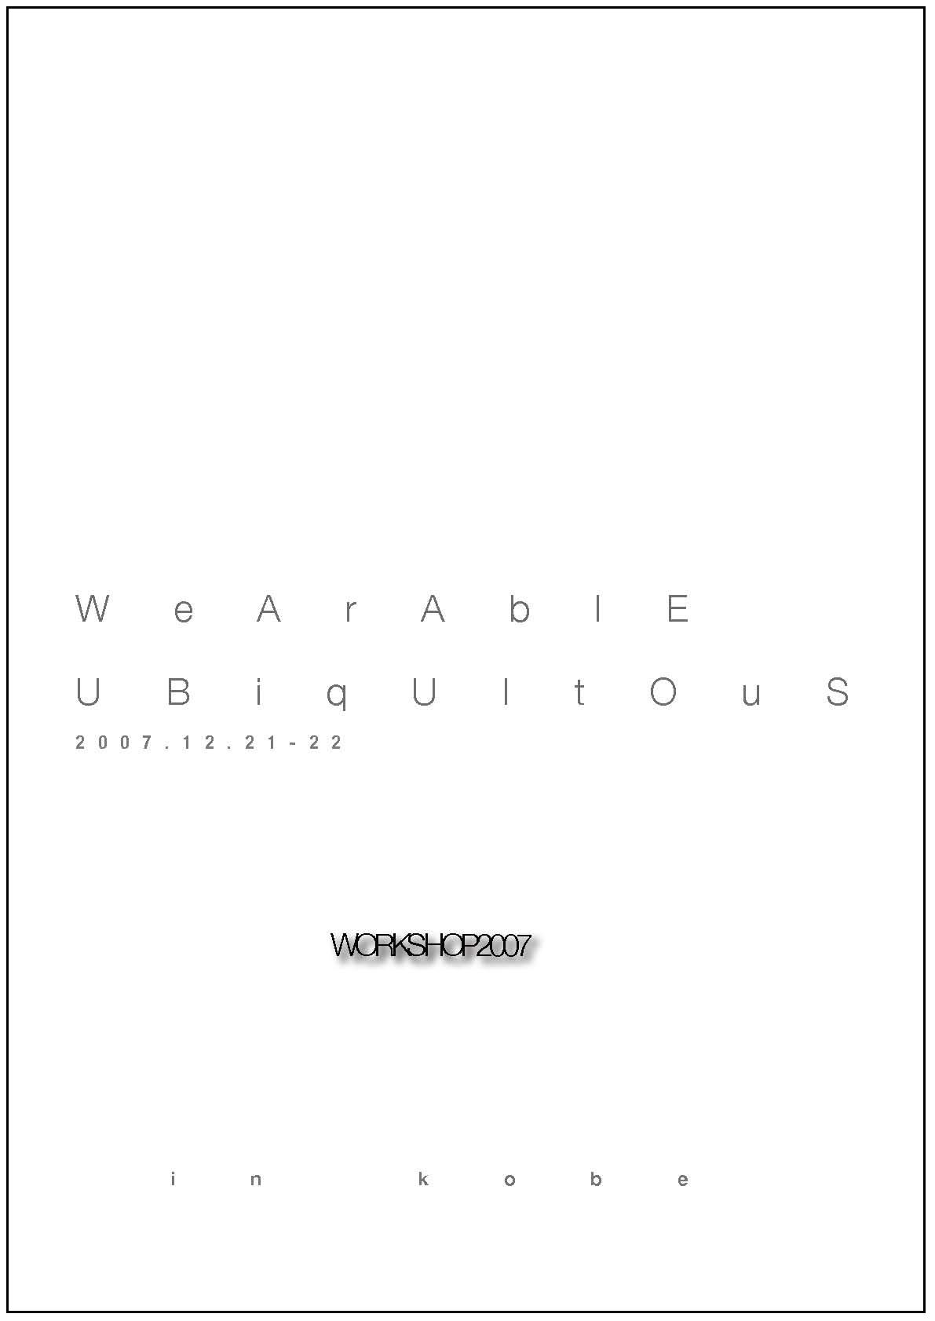
図１：ウェアラブルユビキタスワークショップ2007表紙

今後生まれる予定の黒歴史の一端を暗示した．
今後の予定としては，本論文作成ガイドの使用に関する広報活動を行い，WUW で活発な議論が行われることを夢想し，今後の WUW の発展を祈念することである．

参考文献
[1] Buruo, U., and Tasumi, Y.: New Wearable Generation, Trans. Hogehoge, Vol. 7, No. 7, pp. 777-788 (2000).
[2] 上新振留夫，指木多須美：ウェアラブル環境における HMD を用いた一人カラオケシステムの設計と実装，穂下穂下処理学会論文誌，Vol. 33, No. 3, pp. 333-344 (2004).
[3] 上新振留夫：ウェアラブルよ，永遠なれ，骨川書房 (2008).

